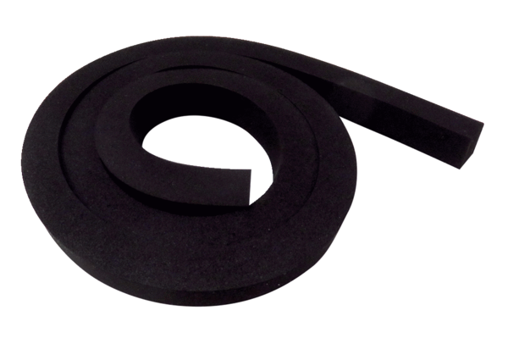Joint d'étanchéité DI WS 75Gamme: K
Numéro de référence : E192.0801.0000Fabricant : MAICO

